昆明理工大学VPN客户端使用手册
目录
第1章 Windows客户端 1
1.1 IE浏览器接入 1
1.1.1 操作步骤 1
1.1.2 注意事项 2
1.2 非IE浏览器接入（chrome、Firefox、360等） 2
1.2.1 操作步骤 2
1.2.2 注意事项 3
第2章 MAC OS客户端 4
2.1 必要条件 4
2.2 操作步骤 4
2.3 注意事项 5
第3章 Linux客户端 5
3.1 操作步骤 5
3.2 注意事项 7
第4章 IOS客户端 7
4.1 EC L3VPN接入 7
4.1.1 必要条件 7
4.1.2 操作步骤 7
第5章 Android客户端 9
5.1 EC L3VPN接入 9
5.1.1 必要条件 9
5.1.2 操作步骤 10
第6章 常见问题排查方法 11
6.1 PC客户端 11
6.1.1 无法打开SSL登录页面 11
6.1.2VPN接入后访问不了系统。 12
6.1.3 Easyconnect图标无法打开VPN 15
6.1.4 客户端环境诊断修复工具 15
6.1.5 已经安装了EasyConnect客户端，从浏览器访问还是提示下载客户端 16
6.1.6 Ubuntu系统打开浏览器提示“拒绝登录” 18
6.1.7 Mac上登录EasyConnect后，访问不了资源 19
6.2 EC L3VPN 19
6.2.1 操作系统版本问题 19
6.2.1.1 IOS 20
6.2.1.2 Android 20

第1章 Windows客户端

1.1 IE浏览器接入

1.1.1 操作步骤
（1）在浏览器地址栏输入需要接入的VPN地址。https://vpn.kmust.edu.cn
（2）在证书告警页面，点击”详细信息”后，再点击”转到此网页（不推荐）”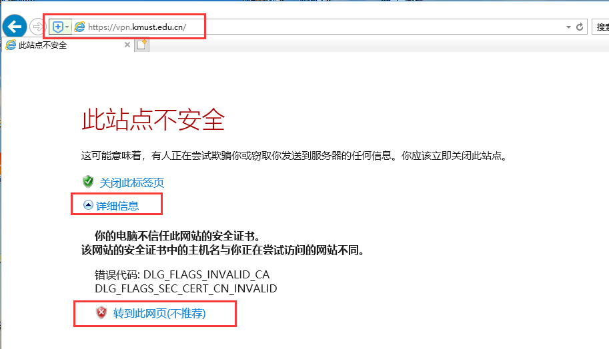
（3）由于第一次登录，之前没有安装过客户端，自动跳转到VPN客户端下载页面，按提示下载安装。
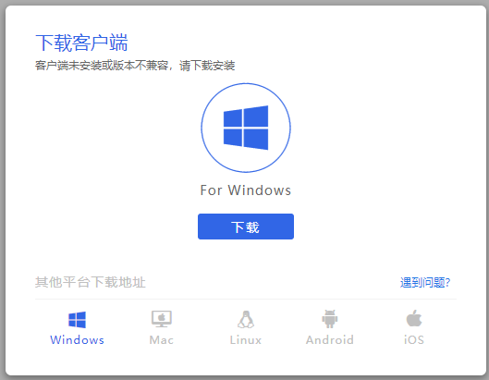
（4）安装完成后，双击客户端图标：EasyConnect客户端图标，在客户端中输入 https://vpn.kmust.edu.cn进行登录。

1.1.2 注意事项
（1）客户端安装过程中杀毒软件或防火墙有拦截提示，请务必选择允许操作。
（2）如果用浏览器打开VPN不能自动跳转到客户端下载页面，可直接访问如下地址下载安装程序：https://vpn.kmust.edu.cn/com/installClient.html#auto-common

1.2 非IE浏览器接入（chrome、Firefox、360等）

1.2.1 操作步骤
（1）使用浏览器登录VPN系统https://vpn.kmust.edu.cn
- chrome、Firefox浏览器操作说明：
访问VPN主页后，在出现的“您的链接不是秘密链接”页面中点击页面底部的“高级”链接后，再点击底部的“继续前往vpn.kmust.edu.cn(不安全)”。
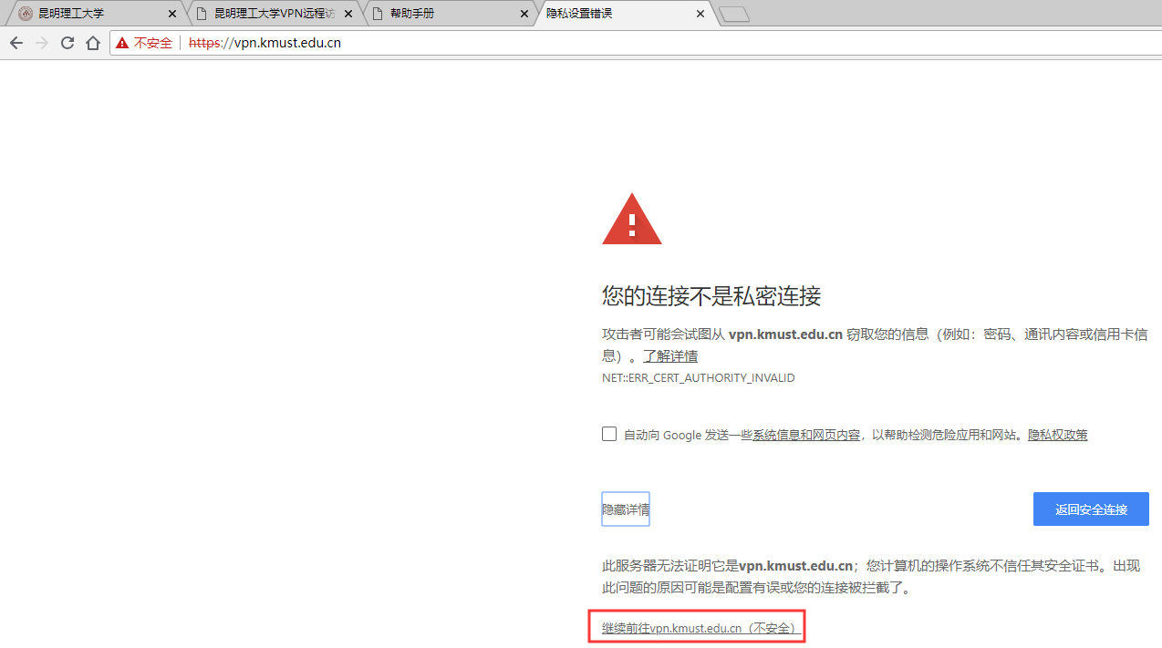
- 360浏览器操作说明：
访问VPN主页后，在出现的“该网站的链接不是私密链接”页面中点击页面底部的“忽略警告，继续访问”链接。
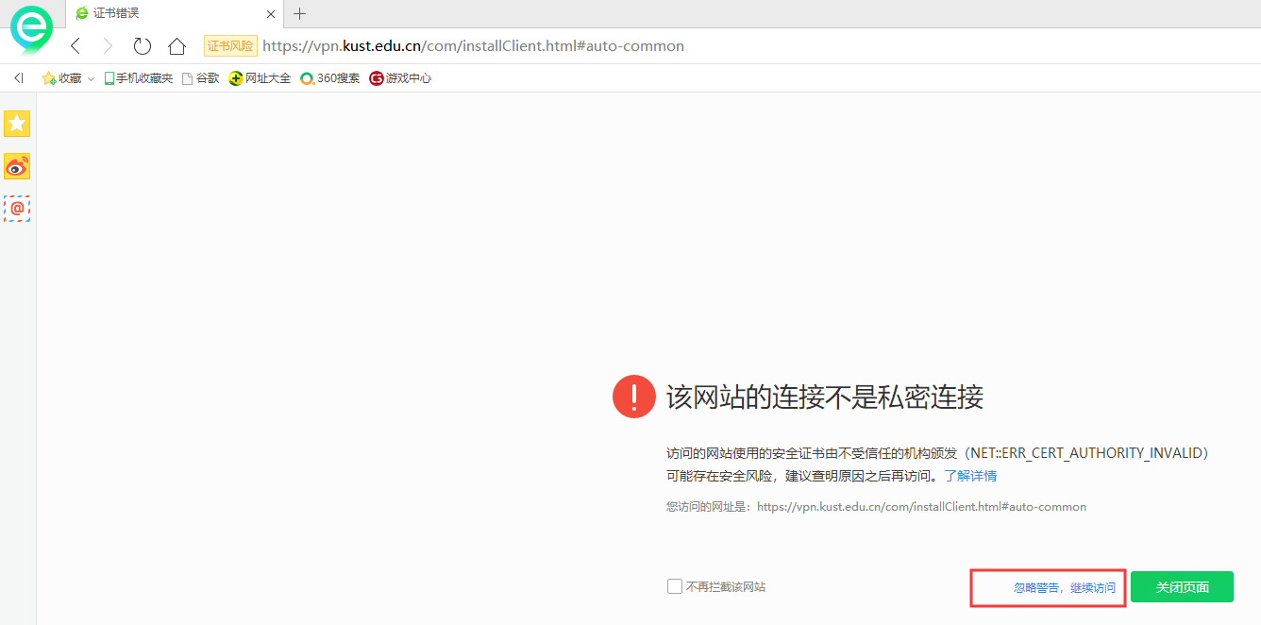
（2）由于第一次登录，之前没有安装过客户端，自动跳转到VPN客户端下载页面，按提示下载安装。安装过程如果要求关闭浏览器，关闭后点击重试即可继续安装。
（3）安装完成后，双击客户端图标：EasyConnect客户端图标，在客户端中输入 https://vpn.kmust.edu.cn进行登录。

1.2.2 注意事项
（1）客户端安装过程中杀毒软件或防火墙有拦截提示，请务必选择允许操作。
（2）Edge、opera等浏览器登录过程与chrome、Firefox基本相同。
（3）如果用浏览器打开VPN不能自动跳转到客户端下载页面，可直接访问如下地址下载安装程序：https://vpn.kmust.edu.cn/com/installClient.html#auto-common

第2章 MAC OS客户端

2.1 必要条件
（1）Mac OS 版本：10.10.3及以上版本
（2）Mac电脑能正常上网，Safari浏览器能访问到VPN登陆页面

2.2 操作步骤
（1）在mac系统打开Safari浏览器，输入VPN地址https://vpn.kmust.edu.cn，
第一次登录，系统会自动跳转到VPN客户端下载页面，按提示下载安装。
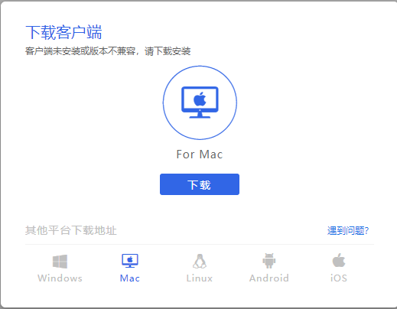
（2）重新打开Safari浏览器，输入VPN地址https://vpn.kmust.edu.cn，输入VPN用户名和密码，点击登录。（如弹出信任提示对话框请选择“信任”）
（3）登录成功后即可访问VPN授权的资源系统。

2.3 注意事项
（1）请通过Safari浏览器登录使用，不支持双击EasyConnect应用图标登录；
（2）如果用浏览器打开VPN不能自动跳转到客户端下载页面，可直接访问如下地址下载安装程序：https://vpn.kmust.edu.cn/com/installClient.html#auto-common
（3）如果系统有安装了有拦截功能的插件（如：clicktoplugin），建议对SSL VPN访问地址进行排除，或卸载相关插件；
（4）组件包EasyConnectPlugin.dmg推荐使用Safari浏览器从SSL VPN下载，不建议使用迅雷等工具下载，可能造成从非原始地址下载，文件大小和版本不一致的情况；
（5）Safari浏览器应设置“允许插件”；（默认是允许插件）
（6）Safari浏览器插件设置中的动作设置不能为“禁止”（默认是“请求”，设置为“允许”、“始终允许”都可以）
（6）卸载SSL VPN组件方法
在“Finder”中“应用程序”找到EasyConnect.app，右键选择“移到废纸篓”即完成卸载。值得提醒的是，在SSL VPN功能正常使用过程中不需要卸载EasyConnect。

第3章 Linux客户端

3.1 操作步骤
（1）使用浏览器登录VPN系统https://vpn.kmust.edu.cn
（2）由于第一次登录，之前没有安装过客户端，自动跳转到VPN客户端下载页面，按提示下载安装。
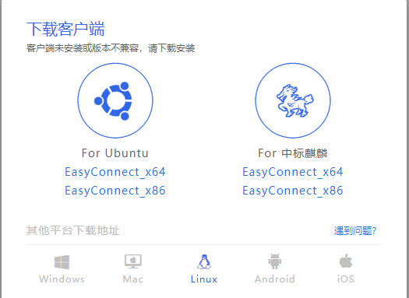
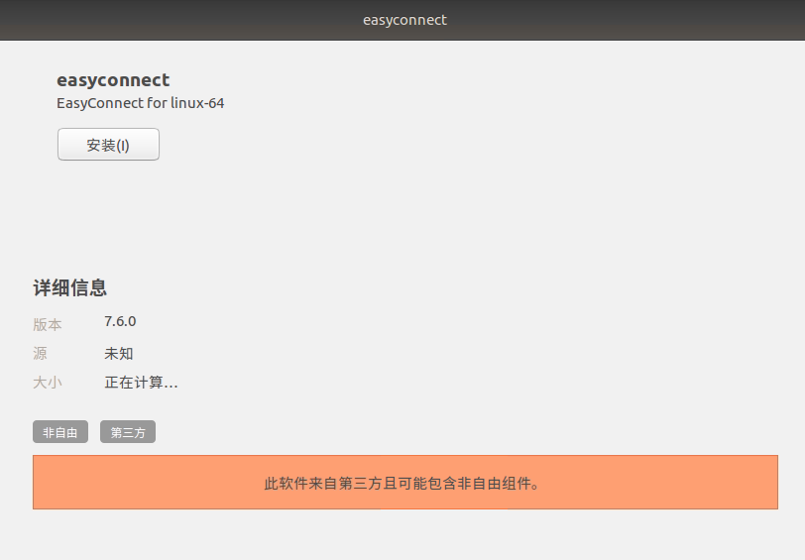
（3）安装完成后，双击客户端图标：EasyConnect客户端图标，在客户端中输入 https://vpn.kmust.edu.cn进行登录。

3.2 注意事项
（1）客户端下载时要注意区分Linux版本、32位和64位。
（2）如果用浏览器打开VPN不能自动跳转到客户端下载页面，可直接访问如下地址下载安装程序：https://vpn.kmust.edu.cn/com/installClient.html#auto-common

第4章 IOS客户端

4.1 EC L3VPN接入

4.1.1 必要条件
（1）IOS 版本：9.0及以上版本
（2）IOS终端能正常上网，能正常访问SSL VPN接入地址

4.1.2 操作步骤
（1）在AppStore中搜索easyconnect。
（2）打开Easyconnect客户端
（3）在地址栏输入需要访问的接入地址https://vpn.kmust.edu.cn
（4）输入VPN账号密码，点击登录。
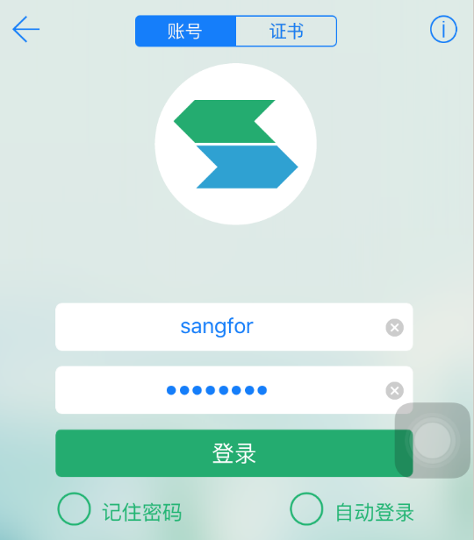
（5）第一次登录VPN可能会弹出如下英文提示，选择Allow
（6）系统会自动跳转至系统VPN页面，期间需要验证apple ID或指纹。
（7）验证完成后，系统会自动返回Easyconnect资源列表页面，并在IOS状态栏会有VPN连接的状态显示。
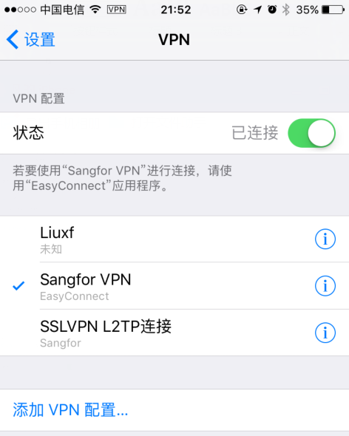
（8）使用相应的客户端，使用内网域名或地址访问业务系统即可，例如使用Safari浏览器访问内网门户等。

第5章 Android客户端

5.1 EC L3VPN接入

5.1.1 必要条件
（1）Android 版本：4.0及以上版本
（2）Android终端能正常上网，能正常访问SSL VPN接入地址

5.1.2 操作步骤
（1）在应用市场中搜索easyconnect，点击“下载”-----“安装”：
或者扫描以下二维码下载安装：
（2）安装完后在主界面打开EasyConnet软件：
（3）输入VPN接入地址：https://vpn.kmust.edu.cn，点击”连接”：
（4）输入用户名密码-----“登录”：
（5）验证完成后，系统会自动返回Easyconnect资源列表页面。
（6）稍等片刻，系统可能会有类似如下安全提示，请务必允许。
不同厂商的Android终端提示方式可能不同。
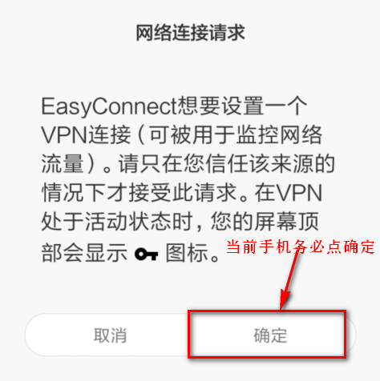
（7）允许连接请求后，系统状态可以看到VPN连接图标，VPN拨入成功！
（8）使用相应的客户端，使用内网域名或地址访问业务系统即可，例如使用浏览器访问内网门户等。

第6章 常见问题排查方法

6.1 PC客户端

6.1.1 无法打开SSL登录页面
解决方法：
检查电脑是否能够正常上网。
在命令行窗口ping VPN域名，看域名是否可以正常解析到IP地址。

6.1.2VPN接入后访问不了系统。
（1）vpn控件安装失败
解决办法：
在cmd命令行输入ipconfig/all，检查pc是否正常安装VPN虚拟网卡。
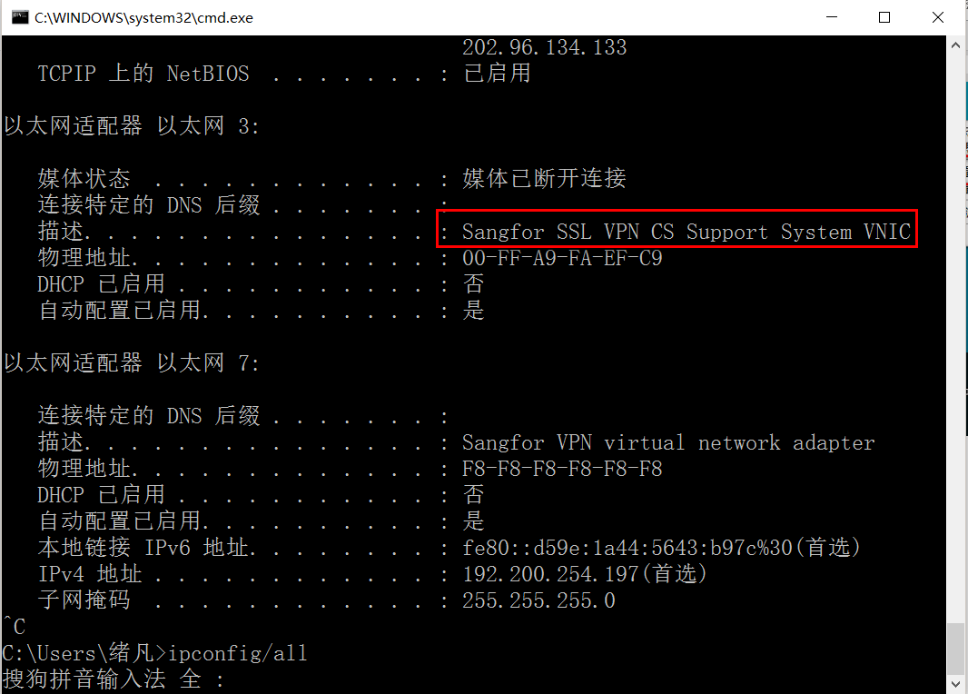
虚拟网卡如果未安装成功，请登录客户端，在客户端登录界面右上角下载修复工具，修复vpn系统。
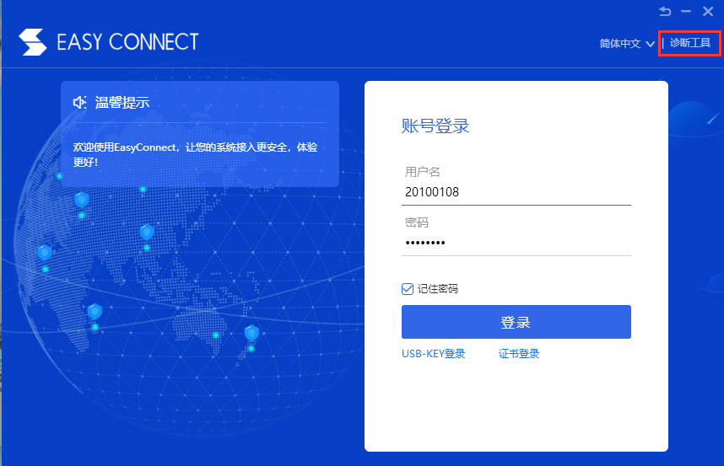
修复成功后，重新登录VPN系统，根据系统提示重新安装vpn客户端控件。
（2）客户端无法获取虚拟IP地址
解决办法：在cmd命令行输入ipconfig/all，检查“Sangfor SSL VPN CS Support System VNIC”这块虚拟网卡是否获取到IP地址，如果未获取IP地址，请注销VPN尝试重新登录。
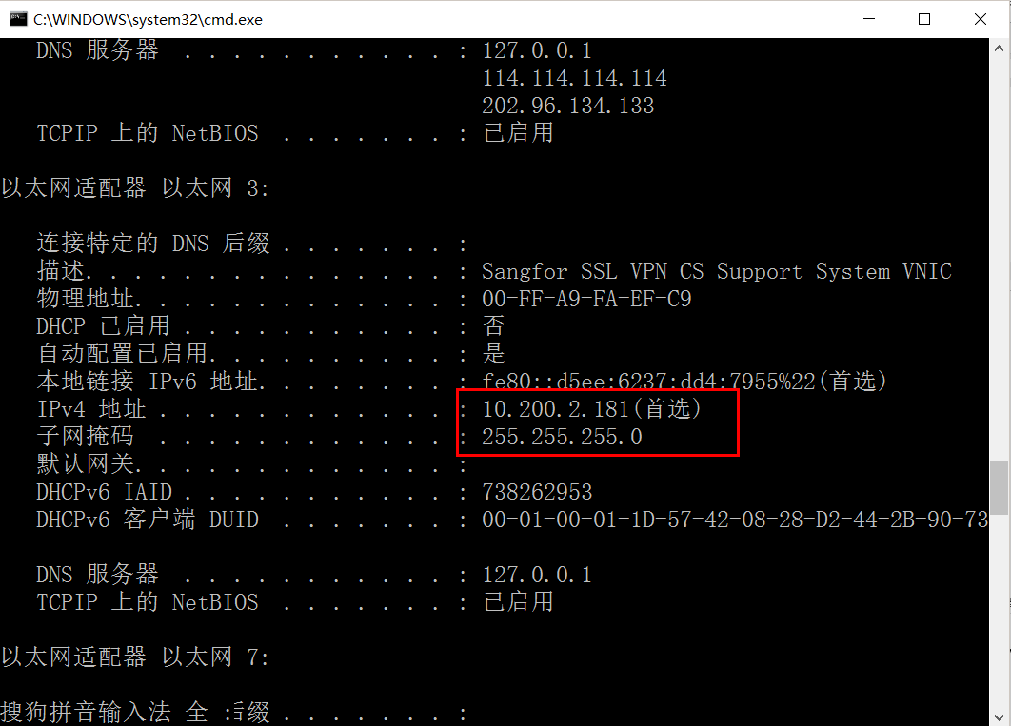
（3）客户端无法获取路由
解决办法：在cmd命令行输入route print，检查是否获取到172开头网段的路由，如果未能获取到，请注销VPN尝试重新登录。
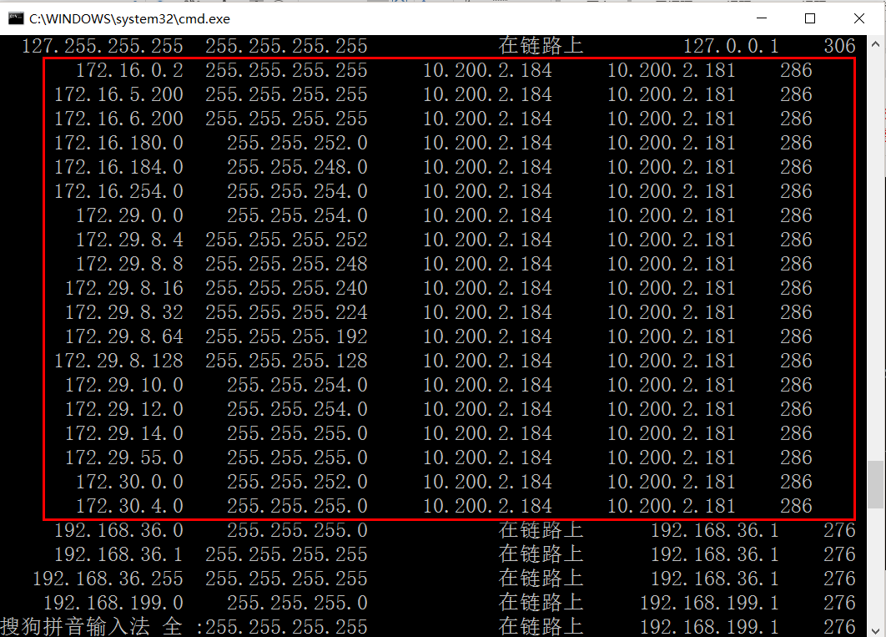

6.1.3 Easyconnect图标无法打开VPN
MAC OS系统（苹果电脑），点击桌面easyconnect图标，无法打开VPN。
解决方法：MAC OS不支持桌面快捷图标打开VPN，请使用浏览器接入。

6.1.4 客户端环境诊断修复工具
（1）如果客户端环境比较复杂，无法快速定位问题实现修复，则可以通过客户端环境诊断修复工具，进行一键排查修复。
工具下载链接：https://bbs.sangfor.com.cn/forum.php?mod=viewthread&tid=37746
（2）安装完成后，点击“立即扫描”
（3）如果存在问题，则点击修复，修复完毕后重新尝试登陆SSLVPN使用。
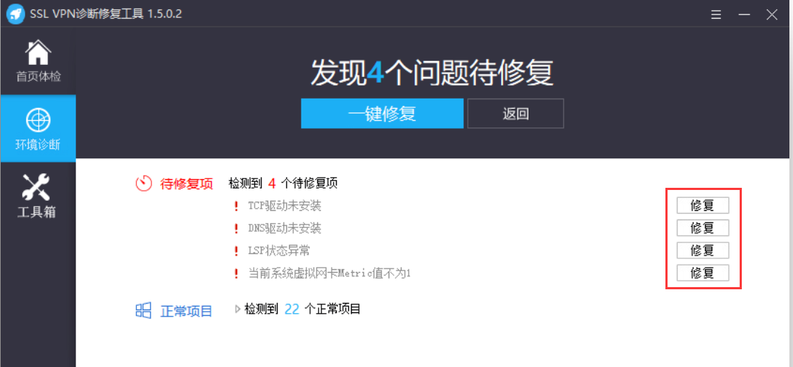

6.1.5 已经安装了EasyConnect客户端，从浏览器访问还是提示下载客户端
原因可能是因为ECAgent没有可用的端口导致的，ECAgent会按顺序尝试占用端口：54530、54541、54552、54563、54574、54585、54596、54607、54618，若以上端口全部被其他程序占用，则ECAgent无法工作，导致浏览器访问时提示下载客户端。
解决方法：
1. 逐个检查以上端口，检查端口被什么程序占用了，请关掉占用端口的程序或者修改占用端口程序的端口设置，确保以上端口中至少有一个端口可用。
2. 若依然弹出“下载客户端”界面，可能不是因为端口被占用，而是被防护软件拦截。请关闭或卸载电脑管家、360等安全防护软件。
Windows排查方法如下：
1. 开始->运行->cmd，或者是Windows+R组合键，调出命令窗口。
2. 输入命令：netstat -ano | findstr "54530" ，查看54530端口被占用的情况。
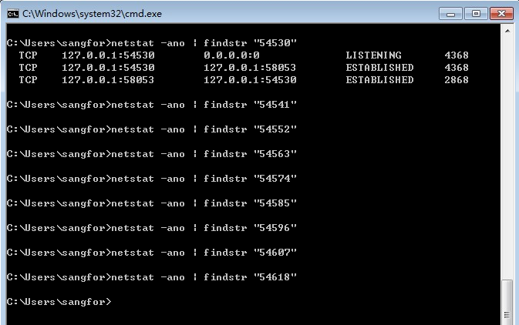
3. 查看被占用端口对应的PID，记下最后一位数字，即PID。
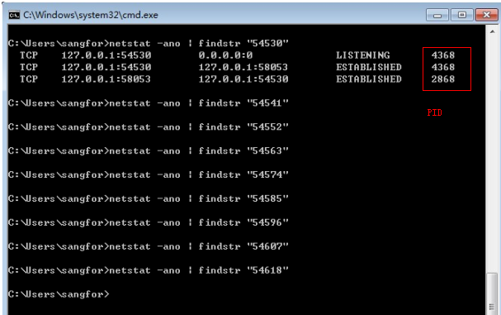
4. 输入tasklist | findstr "4368"，查看PID对应的程序名，找出是被哪个进程或程序占用该端口。正常情况下程序名应该是ECAgent，若是其他程序，请确认是否可以调整它的端口配置，释放出该端口，若不可释放，请跳到第2步继续检查下一个端口，直到找到一个可用的端口。
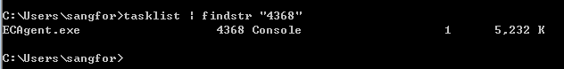
5. 确保至少有一个端口可用后，需要重新启动ecagent.exe。重启方法：在windows“任务管理器–进程”里面结束ecagent.exe进程，结束后，它会自动重启。
6. 从浏览器访问VPN服务器地址，将不再弹出“下载客户端”界面。
MAC排查方法如下：
1. 打开MAC的命令行：点击打开Launchpad，找到“终端”。
2. 在终端命令行输入lsof -i:54530，查看54530端口占用者的程序名。
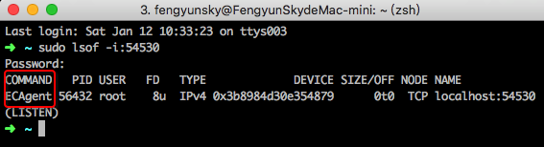
3. 正常情况下程序名应该是ECAgent，若是其他程序，请确认是否可以调整它的端口配置，释放出该端口，若不可释放，请跳到第2步继续检查下一个端口，直到找到一个可用的端口。
4. 确保至少有一个端口可用后，重新启动EasyConnect。
5. 从浏览器访问VPN服务器地址，将不再弹出“下载客户端”界面。

6.1.6 Ubuntu系统打开浏览器提示“拒绝登录”
不支持Linux版的浏览器登录，请下载并安装EasyConnect客户端

6.1.7 Mac上登录EasyConnect后，访问不了资源
原因可能是开启了系统防火墙，阻止所有传入连接，导致DNS解析失败或其他连接错误，可到 Launchpad -> 系统偏好设置 -> 安全性与隐私 -> 防火墙 -> 防火墙选项，查看防火墙选项是否勾选阻止所有传入连接
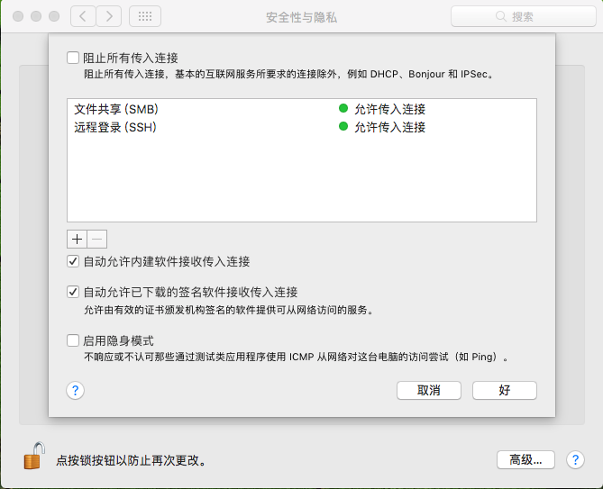
如果开启了，请去除勾选项，或关闭防火墙。

6.2 EC L3VPN

6.2.1 操作系统版本问题
easyconnect目前IOS仅支持9.0以上的版本，Android仅支持4.0以上版本使用EC访问L3VPN资源，具体查看方法分别如下。

6.2.1.1 IOS
（1）在系统桌面点击“设置”图标。
（2）在“设置”页面中点击“通用”选项。
（3）在“ 通用”页面中点击“关于本机”选项，找到“版本”信息，如下图手机当前版本是“9.3.2”
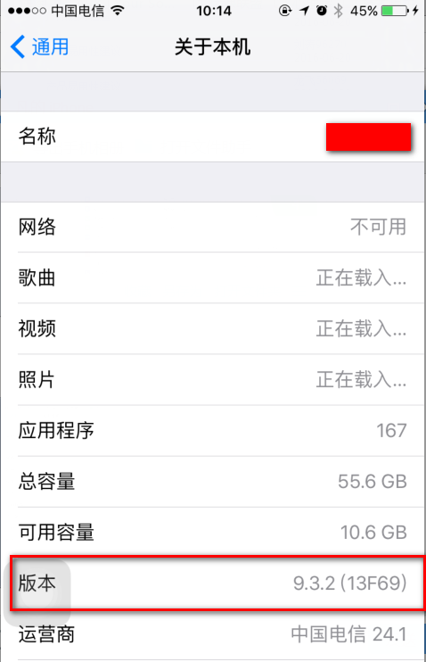

6.2.1.2 Android
（1）在系统桌面点击“设置”图标。
（2）在“设置”页面中点击“关于手机”选项，一般在设置项最下面。
（3）点击“关于手机”选项，找到“Android版本”信息，如下图手机当前版本是“5.1.1”
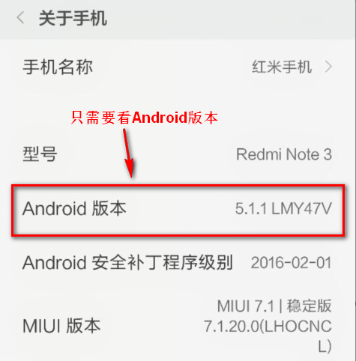
部分手机点击关于手机后，可能还有一级选项，可依次点进去查看是否有Android版本信息。

